|  |
| --- |
| **Logo**universidad DE CIENFUEGOS |
| **Trabajo de Diploma en opción al título de Ingeniero Agrónomo** |
| “Tratamiento por Fotocatálisis Oxidativa de aguas contaminadas para su uso en el riego en el Organopónico “Circunvalación” en la Provincia de Cienfuegos”. |
| **Manuel Alejandro Sosa Águila** |
| **Tutor: MSc. Reinaldo Pérez Armas**  **Cienfuegos, 2018** |
| PENSAMIENTO: “El agua es la fuerza motriz de toda la naturaleza”.  Leonardo Da Vinci |

|  |
| --- |
|  |

# DEDICATORIA:

A mi abuelita linda por ser el motor impulsor y el motivo por el cual hoy me gradúo, a mi mamita por ser esa persona especial y que adoro con mi vida y que siempre ha estado a mi lado y que a pesar de todo nunca se ha dado por vencida para conmigo y siempre supo que este día llegaría y en especial a mi tía que siempre ha estado conmigo como mi otra mamá apoyándome en todo y complaciéndome en mis locuras, a todas, un beso grande.

# AGRADECIMIENTOS:

A Julián Alonso y Pablo Peña por ser las personas que han hecho posible la realización de este excelente proyecto investigativo y quienes me orientaron y motivaron para el desarrollo de mi Trabajo de Diploma.

Un agradecimiento a todo mi claustro de profesores y en especial a 4 personas que de verdad si no fuera por ellos, este sueño no se hubiese hecho realidad, al profesor Martel por la ayuda y la comprensión en momentos muy duros de mi vida y por ser ese amigo incansable el cual estuvo siempre cuando más lo necesité, a la profesora Maité por toda la paciencia, la dedicación y el cariño hacia mí, a pesar de haberla preocupado mucho. A la profesora Eligia por todo el cariño y la preocupación conmigo sin importar cuán difícil fuese todo, siempre encontró un momento para saber cómo estaba. Y en especial a mi tutor Reinaldo por toda la atención, dedicación y horas de trabajo dedicadas a encaminarme como persona y como ingeniero, siendo siempre ese patrón a seguir como futuro profesional que seré.

A mi tío el chino, por haber sido mi papá desde pequeño y siempre haberme acompañado en todo.

A Papito, quien se preocupó y ocupó siempre por mí desde muy pequeño y hoy día es un amigo muy especial.

A Madiel por ser ese amigo incansable que siempre me apoyó desde el principio de este largo camino.

Un agradecimiento en especial a Yamila, Landy y Wendy por ser parte importantísima en mi formación como persona, por el amor, la comprensión, y por todos los momentos que juntos compartimos en este largo camino de 5 años y por enseñarme que en la vida todo se consigue con mucho esfuerzo, voluntad y mucha dedicación. Además, por todas las horas dedicadas a mi carrera y mis “estudios”.

A mi familia que siempre ha estado en todo momento, a mis hermanitas que las adoro, a mis primos, a todos, gracias por su preocupación en todos estos años y a mi papá por haber estado siempre pendiente.

A mi primo y hermano Dayan y Ernesto que siempre me han acompañado fielmente en todo y han estado en las buenas y malas.

A mi hermano José Daniel y mi cuñada Aracelis por todo el cariño y atención especial tanto en mi salud como en mi desarrollo profesional y como mejor persona.

A las amistades de mi mamá que estuvieron presente en la mayor parte de mi vida, los cuales mostraron siempre un gran apoyo y dedicación y en especial a Emerio García Lugo y Julio Andrés García Cristo.

En general a todas aquellas personas que de una forma u otra han contribuido en mi formación como persona y como ingeniero, muchas gracias.

# RESUMEN:

Esta investigación se realizó en el Organopónico “La Circunvalación” ubicado en reparto Buena Vista, en la Provincia de Cienfuegos, este cuenta con un área total de 860 m2 de los cuales 750 m2 se encuentran en explotación. Esta entidad cuenta con 29 canteros para la siembra, de los cuales 15 cuentan con un sistema de riego microyet. El agua es el recurso natural más descuidado, afectado y desperdiciado debido a su relativa abundancia y la facilidad con que se desecha; a esto le podemos sumar el poco o nulo tratamiento que se le da una vez que es utilizada, llevándose consigo una infinidad de materiales, sustancias, residuos, microorganismos y otros agentes contaminantes que desprecian la calidad del agua, convirtiéndose esto en un grave problema. Por tal motivo en la presente tesis se pretende describir las principales características de las aguas residuales, así como su tratamiento y utilización en la agricultura, de una manera sintetizada y fácil de comprender, proporcionándole información útil a todos aquellos interesados en el tema y muy en especial a los estudiantes que cursan la carrera de Ingeniería Agrónoma con el fin de que este trabajo les ayude a tener un panorama más amplio de las prácticas, procesos y equipos utilizados en el tratamiento de las aguas residuales y que les permita contar con algunos fundamentos para poder elegir el tipo de tratamiento adecuado para cada tipo de agua residual.

Palabras claves: aguas residuales, microorganismos, agentes contaminantes.

# ABSTRACT

This investigation was carried out in the Organopónico "La Circumvallation" located in Buena Vista district, in the Province of Cienfuegos; this has a total area of ​​860 m2 of which 750 m2 are in operation. This entity has 29 beds for sowing, of which 15 have a microyet irrigation system. Water is the most neglected, affected and wasted natural resource due to its relative abundance and the ease with which it is discarded; to this we can add the little or no treatment that is given once it is used, taking with it an infinity of materials, substances, waste, microorganisms and other pollutants that disregard the quality of water, making this a serious problem. For this reason in this thesis is intended to describe the main characteristics of wastewater, as well as its treatment and use in agriculture, in a synthesized and easy to understand, providing useful information to all those interested in the subject and very Especially students who are studying Agronomical Engineering in order that this work helps them to have a broader view of the practices, processes and equipment used in the treatment of wastewater and that allows them to have some fundamentals to be able to choose the type of treatment suitable for each type of wastewater.

Keywords:wasterwater, microorganisms, pollutants.

Tabla de contenidos

# ÍNDICE

INTRODUCCIÓN 1

Capítulo 1. Revisión bibliográfica 7

1.1 Estructura 8

1.2 Elementos de Microbiología y Bacteriología. 9

1.3 Microbiología del agua. 11

1.3.1 Examen bacteriológico del agua. 14

1.3.2 Demanda Bioquímica de oxígeno (DBO). 14

1.4 Contaminantes biológicos. 15

1.5 Aguas residuales industriales. 16

1.6 Métodos de tratamiento 17

1.6.1 Procesos Avanzados de Oxidación. 18

1.6.2 Diferentes Procesos Avanzados de Oxidación. 20

1.6.3 Ventajas de los Procesos Avanzados de Oxidación. 21

1.6.4 Fotocatálisis heterogénea con Dióxido de Titanio (TiO2): 21

1.7. Ventajas de la Fotocatálisis heterogénea. 22

1.7.1 Parámetros que influyen en el proceso de fotocatálisis con TiO2. 22

1.8 Materiales semiconductores. 23

1.8.1 Dióxido de Titanio 24

1.8.1.1 Ventajas del Dióxido de Titanio. 24

1.8.1.2 Estructura del Dióxido de Titanio. 24

1.8.1.3 Ejemplos del uso del Dióxido de Titanio. 25

1.9 Normas para el uso del agua. 26

Capítulo 2. Materiales y Métodos. 28

2.1 Caracterización de la fuente de abasto, el agua y el sistema de riego del Organopónico “Circunvalación”. 28

2.2 Evaluación de la calidad del agua descontaminada con el Reactor Fotocatalítico atendiendo a algunos parámetros físico-químicos y microbiológicos del agua a la salida del reactor. 31

Capítulo 3. Resultados y Discusión. 36

3.1. Caracterización del Organopónico “Circunvalación”. 36

3.2 Esquema de la instalación. 37

3.3 Metodología experimental 38

3.4 Ventajas del Eco-reactor de fotocatálisis UV/TiO2: 42

3.5 Mejoras respecto al resto de tecnologías, UV/TiO2 frente a: 42

CONCLUSIONES 44

RECOMENDACIONES 45

Bibliografía 46

Anexos: 51

# INTRODUCCIÓN

En un futuro próximo, la mayor necesidad de alimentos, derivada del esperado aumento de la población mundial y la mejora de su calidad de vida, conducirá a una mayor demanda de agua para regar los cultivos y aumentará la competencia por este, cada vez más escaso, recurso. En este contexto, hay una creciente demanda social por un uso más productivo y sostenible del agua y por un mejor conocimiento de su uso en la agricultura, el principal usuario. (Fernández, 2012).

Para el hombre como para los demás seres vivos que habitan en este planeta el agua es una sustancia esencial tanto para sus funciones vitales y prácticamente para todas las actividades que rigen la vida en nuestro planeta, ahí yace la importancia de este preciado y vital líquido.

El agua cubre aproximadamente el 75 % de la superficie del planeta Tierra y representa entre el 50% y el 90% de la masa de los seres vivos. Es una sustancia abundante, sin embargo, de toda la masa existente en el planeta una cantidad no mayor 0.7% de esta se encuentra en forma de ríos y lagos que es donde se cuenta regularmente con las condiciones tanto físicas como químicas más convenientes para su consumo, ya sea para la alimentación, higiene y las diversas actividades que el ser humano realiza como la agricultura y la industria, principalmente.

La constante necesidad del hombre por el uso de este recurso natural ha traído como consecuencia que grandes masas de agua se contaminen día a día, disminuyendo tanto la calidad como la cantidad de agua disponible para el consumo humano; esto anudado a la creciente población mundial convierte a este fenómeno es un gran problema que se va agravando cada vez.

Este problema traerá con un fin de consecuencias de dimensiones inimaginables para la humanidad y para los ecosistemas existentes, por la excesiva contaminación del agua y de otros muchos factores de similar importancia, en nuestras manos está el hacer algo para tratar de salvar poco a poco o mucho de lo ya perdido. El tratamiento de las aguas residuales, es decir, las aguas que desecha el hombre una vez que éstas han sufrido un cambio en su composición química por la incorporación de materias extrañas, como microorganismos, productos químicos, residuos industriales y muchos otros; es tan solo una de la respuesta a la pregunta que tal vez en algún momento nos hicimos.

¿Qué podemos hacer para enfrentar este problema?

En la actualidad la mayor parte de las masas contaminadas de aguas residuales no tienen ningún tipo de tratamiento, simplemente se descargan en el lago, río o mar más cercano y se deja que los sistemas naturales se encarguen de lo demás, sin embargo, la degradación de los desechos de forma natural ya no es suficiente para que el agua recobre sus características necesarias para satisfacer nuestras más exigentes necesidades, debido a que nuestros desechos son cada vez mayores y su composición química es más compleja. Los gobiernos de algunos países principalmente de los más desarrollados, se han dado a la tarea de investigar y llevar a cabo distintos tipos de tratamientos de agua para reducir los dañinos efectos que la contaminación ha ocasionado a este recurso.

El objetivo de estos tratamientos es disminuir la cantidad de agentes contaminantes en la composición del agua, dependiendo no solo de los contaminantes presentes en ella, sino considerando el uso que se le dará nuevamente una vez que el agua haya cumplido con el tratamiento adecuado. Está por demás decir que el futuro del hombre está ligado estrictamente al uso de los recursos naturales que nuestro planeta tiene para ofrecernos y que el desarrollo, así como subsistencia de todos y cada uno de los países que conforman nuestro mundo dependen del buen uso que cada uno le de a éste y todos los elementos de los cuales es imposible prescindir.

El tratamiento de aguas residuales consiste en una serie de procesos físico- químicos y biológicos que tienen como fin eliminar los contaminantes presentes en el agua efluente del uso humano.

La solución más extendida para el control de la polución por aguas residuales, es tratarlas en plantas de donde se hace la mayor parte del proceso de separación de los contaminantes, dejando una pequeña parte que completará la naturaleza en el cuerpo receptor. Para ello, el nivel de tratamiento requerido está en función de la capacidad de autopurificación natural del cuerpo receptor. A la vez, la capacidad de autopurificación natural es función, principalmente, del caudal del cuerpo receptor, de su contenido en oxígeno, y de su habilidad para reoxigenarse. Por lo tanto, el objetivo del tratamiento de las aguas residuales es producir efluente reutilizable en el ambiente y un residuo sólido o fango (también llamado biosólido lodo) convenientes para su disposición o reutilización. Las aguas residuales generalmente se generan en residencias, instituciones y/o locales comerciales e industriales. Estas pueden tratarse en el sitio donde se generan (Por ejemplo, en fosas sépticas u otros medios de depuración) o bien pueden ser recogidas y llevadas mediante una red de tuberías y eventualmente bombas a una planta de tratamiento municipal. Los esfuerzos para recoger y tratar las aguas residuales domésticas de la descarga habitualmente, están sujetos a regulaciones y normas locales, estatales y federales (regulaciones y controles). A menudo ciertos contaminantes de origen natural presentes en las aguas residuales requieren procesos de tratamiento especializado.

El tratamiento de aguas residuales comienza por la separación física inicial de sólidos grandes (basura) de la corriente de estas aguas empleando un sistema de rejillas (mallas), aunque también puede ser triturados esos materiales por equipos especiales, posteriormente se aplica un desarenado (separación de sólidos pequeños muy densos como la arena) seguido de una sedimentación primaria (o tratamiento similar) que separe los sólidos suspendidos existentes en el agua residual. Para eliminar metales disueltos se utilizan reacciones de precipitación, que utilizan para eliminar plomo y fósforos principalmente. A continuación, sigue la conversación progresiva sobre la materia biológica disuelta en una masa biológica sólida usando bacterias adecuadas, generalmente presentes en estas aguas. Una vez que la masa biológica es separada o removida (proceso llamado sedimentación secundaria), el agua tratada puede experimentar procesos adicionales (tratamiento terciario) como desinfección y filtración. El efluente final puede ser descargado o reintroducido de nuevo en una masa de agua natural (corriente, río o bahía) u otro ambiente (terreno superficial, subsuelo). Los sólidos biológicos segregados experimentan un tratamiento y neutralización adicional antes de la descarga o reutilización apropiada. El agua y el saneamiento son uno de los principales motores de la salud pública. Suelo referirme a ellos como “Salud 101”, lo que significa que en cuanto se pueda garantizar el acceso al agua salubre y a instalaciones sanitarias adecuadas para todos, independientemente de la diferencia de sus condiciones de vida, se habrá ganado una importante batalla contra todo tipo de enfermedades. (Lee, .2015)

En Cuba

La condición insular de Cuba la hace vulnerable a los cambios climáticos que se relacionan con las etapas de intensa sequía o los períodos lluviosos, con los riesgos e inconvenientes de inundaciones, amén de los ciclones tropicales que sufre el archipiélago cada año.

El Caribe, y nuestro País, entre ellos, no son ricos en recursos acuíferos, y recientemente hemos tenido la experiencia de la intensa sequía sufrida en la década de los noventa del pasado siglo y durante los primeros cinco años del actual, que afectó la agricultura, la industria y el suministro del líquido a la población. Todo ello nos obliga a ser consecuentes con esta realidad y ello demanda que estemos preparados para actuar previsoriamente.

A partir de 1963 el país ha dedicado más de 2 000 millones de pesos a obras hidráulicas para la protección de la población y el desarrollo humano; como consecuencia de ello, la infraestructura hidráulica en Cuba ya cuenta con 241 presas, 798 micropresas, 778 km de canales magistrales y 2 524 estaciones de bombeo, además de micro y minicentrales hidráulicas, lo cual permite la utilización de un volumen de 13,3 km3 de agua.

En nuestro País existe un Programa de Manejo Integrado de las Cuencas Hidrográficas, para asegurar la protección, una mayor disponibilidad y el aprovechamiento sustentable de los recursos hídricos con que contamos.

Debido al mal estado de las redes de distribución, en Cuba se pierde hasta la tercera parte del agua que se bombea para el consumo en las diferentes modalidades.

Cuba ha alcanzado elevados índices de esperanza de vida, comparables con los de los países desarrollados, entre otros factores, porque se garantiza el acceso de la población a un agua de calidad, ya que más del 95% de la población cubana recibe servicios de agua potable**.** (Laza, 2015)

La necesidad de preservar el medio ambiente ha llevado a la búsqueda de nuevos métodos para la eliminación eficiente de los compuestos químicos que alteran la estabilidad de nuestros recursos. La contaminación del agua es un hecho de gran importancia ya que los contaminantes pueden acumularse y transportarse tanto por las aguas superficiales como subterráneas para las cuales la fuente principal de daño son las aguas residuales e industriales.

Por su parte la oxidación fotocatalítica consiste en la destrucción de los contaminantes mediante el empleo de radiación solar ultravioleta y catalizadores, con el objetivo de formar radicales hidroxilos, los cuales posteriormente tendrán un efecto oxidante sobre los contaminantes químicos. En este proceso la oxidación tiene lugar directamente en la superficie de la partícula que se utiliza como catalizador o semiconductor (TiO2), siendo la radiación solar la única fuente de energía. La fotocatálisis heterogénea mediada por TiO2 es una alternativa atractiva para el tratamiento de aguas. *(*Gómez *et al*, 2003*)*

Problema Científico:

Cuál será la eficiencia del Reactor h2o.TITANIUM en el tratamiento del agua por fotocatálisis oxidativa para su posterior uso en la agricultura en el Organopónico “Circunvalación”.

Hipótesis:

El empleo del Reactor h2o.TITANIUM en el tratamiento del agua por fotocatálisis oxidativa permitirá incrementar la disponibilidad y la calidad del agua para el riego en el Organopónico “Circunvalación”.

Objetivo General:

*Evaluar la eficiencia del equipo en la descontaminación* del agua para su posterior uso en la agricultura en el Organopónico “Circunvalación”.

Objetivos específicos:

* Caracterizar la fuente de abasto, el agua y el sistema de riego del Organopónico “Circunvalación”.
* Evaluar la calidad del agua descontaminada con el reactor fotocatalítico atendiendo a algunos parámetros físico-químicos y microbiológicos del agua a la salida del reactor.

# Capítulo 1. Revisión bibliográfica

El agua es el elemento fundamental, prácticamente fuente de toda la vida, parte integrante de todos los tejidos animales y vegetales, siendo necesaria como transporte para el proceso de las funciones orgánicas, pero, además es indispensable para toda una serie de usos humanos que proporcionan un mayor bienestar, desde la salud y la alimentación, hasta la industria y el esparcimiento. El agua se encuentra en la naturaleza en diversas formas y características, y cada una de ellas tiene su función dentro del gran ecosistema; el planeta Tierra.

Nuestro planeta tiene 1.38000 millones de kilómetros cúbicos de agua. Si se pudiera separar de la fase sólida y poner en el espacio, se formaría una esfera de 2400 kilómetros de diámetro, que aparenta ser demasiado y sin embargo, sería más pequeña que muchos de los cuerpos de hielo que se encuentran en el sistema solar. El tipo de agua que por sus características y propiedades le es más útil al hombre es el agua dulce, en la cual existe una gama de componentes en disolución en pequeñas proporciones y por sus características físico- químicas la hacen apta para los distintos usos humanos. El agua dulce es tan solo una pequeña parte del total de la masa de agua existente en nuestro planeta, de la cual muy poca puede ser aprovechada porque la mayor parte se encuentra en estado sólido en los casquetes polares.

La distribución de este vital líquido en el planeta no es uniforme ni en espacio, ni en tiempo. Existen regiones que cuentan con grandes cantidades de agua, mientras que en otras la escasez es tal, que cualquier clase de vida es restringida. Además, en la mayoría de los países solo llueve durante cuatro meses. Recientemente se ha estimado que la humanidad consume alrededor de una quinta parte del agua de escorrentía que va a parar al mar, y la mayoría en prácticas agrícolas; se ha pronosticado que esta fracción aumente a unas tres cuartas partes hacia el año 2025. El total de agua bebida que necesitan anualmente el hombre y los animales domésticos es el orden de 10 toneladas por cada tonelada de tejido vivo. Las necesidades industriales y transporte de ingredientes alcanzan de una a dos toneladas por cada tonelada de producto en la manufactura de ladrillos, 250 toneladas de agua por cada tonelada de papel y 600 toneladas por cada nitrato de fertilizante. Incluso la mayor de estas cantidades es pequeña comparada con la necesaria para la agricultura. El desarrollo de una tonelada de azúcar o maíz en regadío consume alrededor de 1000 toneladas de agua, que es transformada de líquido a vapor, tanto la evaporación del suelo como la transpiración de la planta. El trigo, el arroz y el algodón requieren del suelo como de la transpiración de la planta alrededor de 1500, 4000 y 10 000 toneladas de agua por tonelada de cosecha respectivamente. Estas cifras nos dan una idea de su gran importancia, así como las grandes cantidades que se necesitan de este vital líquido para poder sobrevivir y realizar las distintas actividades por lo que es indispensable conocer más acerca de ella, así como del uso adecuado que se le debe dar, si no se quiere alterar visiblemente el equilibrio ecológico. (LEE J-k, 2015)

## Estructura

Según la química inorgánica el agua es un compuesto químico cuya fórmula es H2O; que contiene en su molécula un átomo de oxígeno y 2 de hidrógeno. A temperatura ambiente es un líquido insípido, inodoro e incoloro en cantidades pequeñas; en grandes cantidades retiene las radiaciones del ojo, por lo que a nuestros ojos adquiere un color azul. El agua cubre el 72 % de la superficie del planeta Tierra y representa el 50% y el 90 % de la masa de los seres vivos. Es una sustancia relativamente abundante, aunque solo supone el 0.022% de la masa de la Tierra. Se puede encontrar esta sustancia en prácticamente cualquier lugar de la biosfera y en los tres estados de agregación de la materia; sólido, líquido y gaseoso.

A pesar que el agua de los mares y océanos pareciera de color azul verdoso, el agua es incolora. El color observado es el resultado de fenómenos de difusión, absorción y, sobre todo reflexión/refracción de la luz que penetra a la superficie marina y oceánica. Así que, por una parte, lo observado depende de la intensidad de la luz que incide sobre la superficie, la presencia de la nubosidad y el estado de agitación del agua. Por otra parte, el color que se ve puede depender fuertemente de la concentración de partículas, organismos o microorganismos presentes en suspensión en una zona determinada. Así pues, en la cercanía de ciertas cosas y desembocaduras de ríos, el agua pareciera ser de color marrón amarillo y hasta rojizo, producto de los sólidos en suspensión que son arrastrados desde la tierra hacia los mares u océanos.

El agua se supone, según una teoría; tiene su origen en la misma formación de la tierra y según otra, que se formó a lo largo de los tiempos geológicos en reacciones internas de la tierra, expulsándose al exterior en los procesos eruptivos. En cualquiera de las dos teorías por escala humana podemos considerar que estas aguas se mantienen prácticamente constantes a lo largo del tiempo, estando sometidas a un ciclo hidrológico, donde la radiación solar es fuente de energía que las hace funcionar. Además de la limitación de las disponibilidades de agua dulce de manera global, se produce un reparto desigual en las distintas superficies continentales, dando a lugar a zonas de abundancia y zonas de escasez. Todo ello como consecuencia de las circulaciones de las zonas más cálidas, en el Ecuador; hacia las más frías en los polos, así como por la desigual distribución de las tierras, los mares y la orografía entre otras. También a lo largo del tiempo se producen variaciones más o menos cíclicas en función de la mayor o la menor distancia de la Tierra al Sol, así como las variaciones de energía solar o de perturbaciones de tipo eruptivo en la tierra, que tienen que dispersarse en el tiempo.(LEE J-k, 2015)

## 1.2 Elementos de Microbiología y Bacteriología.

Todo organismo debe encontrar en su medio ambiente las unidades estructurales y las fuentes de energía necesarias para formar y mantener su estructura y organización. Dichos materiales son llamados nutrientes. Casi todos los organismos vivos requieren de los siguientes nutrientes:

* Fuentes de carbono.
* Fuente de energía.
* Fuente de nitrógeno.
* Agua.
* Fuente mineral.

Además, algunos organismos requieren ciertos factores de crecimiento tales como vitaminas y aminoácidos. Resumiendo, podemos decir que organismos heterotróficos son aquellos que obtienen carbono solamente de compuestos orgánicos, es decir viven a expensas de materia orgánica, por otra parte, organismos autotróficos son aquellos que utilizan CO2 como fuente de carbón, es decir que viven a expensas de materia orgánica.

En términos de sus requerimientos de oxígeno, se acostumbra a clasificar a los microorganismos como aerobios y anaerobios. Los aerobios son aquellos que requieren oxígeno libre para obtener la energía necesaria para sus procesos vitales; y los anaerobios son aquellos que pueden utilizar fuentes de oxígeno de diferentes tipos.

El término facultativo se aplica a aquellos organismos que tienen la capacidad de vivir bajo más de un conjunto específico de condiciones ambientales, así, por ejemplo, facultativos anaerobios son aquellos microorganismos que pueden sobrevivir tanto en presencia de oxígeno, como en ausencia de oxígeno libre. Desde otro punto de vista, se conoce como bacteria saprófita a aquella que vive a expensas de materia orgánica muerta, parásito aquel que vive a expensas de otro huésped del cual obtiene sus nutrientes. Dentro de los parásitos se distingue a los patógenos, que son aquellos que producen enfermedad. Como con todos los organismos vivos, las especies de microorganismos forman asociaciones entre ellas, las cuales se acostumbra a describir de la siguiente manera:

* Simbiosis: asociación de dos o más especies para mutuo beneficio.
* Comensalismo: Asociación de dos o más tipos de microorganismos de modo que uno de ellos es capaz de entregar, al otro u otros, elementos nutrientes provenientes de un sustrato que, si no existiera la actividad mencionada, no podría ser utilizado por lo demás tipos de organismo presentes.
* Sinergismo: asociación de dos o más tipos de microorganismo para engendrar, mediante la actividad conjunta, resulta que no se podrían obtener por el desarrollo aislado de cada uno de los tipos de microorganismos.
* Antagonismo o antibiosis: Vida en común de dos o más especies de microorganismos, una de ellas es francamente nociva para la otra hasta el extremo de hacerla sucumbir. Tabla 1. Requerimientos nutricionales de los Microorganismos.

Tabla 1. Requerimientos nutricionales de los Microorganismos.

|  |  |  |  |
| --- | --- | --- | --- |
|  | AUTOTRÓFICOS |  | HETERÓTROFOS |
|  | Fotosimétricos | Quimiosométricos |
| Fuente de carbono | CO2 | CO32- | Componentes orgánicos, carbohidratos, ácidos orgánicos, aldehídos y parafinas. |
| Fuente de energía | Luz solar | Componentes, Inorgánicos oxidables. | Componentes orgánicos, carbohidratos, ácidos orgánicos, cetonas, aldehídos, parafinas. |
| Fuente de nitrógeno | NH3, NO3- |  |  |
|  |  |  |  |
| Fuente Mineral | Na, K , Mg, Ca, Fe, Mn, | Cu, Co, Mo, Zn, P, S |  |
| Agua  Factor de crecimiento | Ninguno |  |  |
|  |  |  | Tal vez |
|  |  |  |  |

## 1.3 Microbiología del agua.

El agua contiene suficientes sustancias nutritivas para permitir el desarrollo de diferentes microorganismos. Muchas de las bacterias del agua, provienen del contacto con el aire, el suelo, animales, plantas vivas o en descomposición, fuentes minerales y materia fecal. La transmisión a través del agua de organismos patógenos ha sido la fuente más grave de epidemias de algunas enfermedades. Entre las enfermedades más conocidas cuyos gérmenes pueden ser transmitidos por el agua son las siguientes:

De origen bacterial:

* Fiebre tifoidea *Salmonella typhi*
* Fiebre paratifoidea *Salmonella paratyphi*
* Cólera *Vibrio cholera*
* Tularemia *Brucella Tularensis*
* Disenteria bacilar *Shigella spp*
* Gastroenteritis *Salmonella spp*
* Enfermedades de Weil *Leptospiraictero haemorrhagiae*
* Infecciones del oído *Pseudomona aurigenosa.*

Las seis primeras son casi siempre el resultado de contaminación fecal. La enfermedad de Weil ocurre esporádicamente entre trabajadores de alcantarillado, el reservorio de la infección son las ratas. Los gérmenes pueden introducirse al hombre a través de heridas pequeñas de la piel, la boca y la nariz. Infecciones del oído por Pseudomonas aurigenosa se han encontrado en bañistas de aguas contaminadas.

Protozoos patógenos:

* Disenteria amibiana Entamoeba Histolytica
* Giardiasis Giardia lamblia
* Meningoencefalitis Naegleria gruberi
* Criptosporidiosis Cryotosporidium

La amibiasis es una importante causa de morbilidad y mortalidad, particularmente entre los infantes. La infección se establece en general, en el colon, con formas más severas en el hígado y el cerebro. La Giardiasis es una enfermedad diarreica severa causada por el protozoo Giardia lambia. El trofozoito, forma móvil o estado vegetativo de crecimiento del organismo, establece la infección en el intestino delgado y después de un período de crecimiento se enquista, en respuesta al sistema inmunológico y a los cambios en el intestino del huésped. Los individuos infectados pueden arrojar los quistes en sus excrementos, durante años, sin observar síntomas de la enfermedad.

La meningoencefalitis amébica primaria es causada por el protozoo Naegleria gruberi; el trofozoito tiene acceso a través de los senos nasales la amibia migra a través del nervio olfatorio al cerebro y sus meninges, estableciendo una infección generalmente fatal.

Virus

Los principales virus asociados con el agua son:

* Gastroenteritis viral
* Diarrea viral
* Hepatitis infecciosa
* Virus del polio (3 tipos)
* Virus Adeno (32 tipos)
* Virus Echo (34 tipos)
* Virus Coxsackie, grupo A (29 tipos)
* Virus Coxsackie, grupo B (6 tipos)
* Virus Reo (3 tipos)

El virus más importante asociado con epidemias de origen hídrico es el de la hepatitis infecciosa. Los demás son todos factores potenciales de epidemias de origen hídrico pues son arrojados en los excrementos humanos, aunque no existen hasta la fecha pruebas evidentes de su diseminación en suministros de agua.

Los virus del grupo Adeno, generalmente, causan enfermedades del tracto respiratorio a los ojos, aunque no se ha comprobado su diseminación en suministros de agua, si han existido algunas pruebas de diseminación en piscinas. Tanto los virus Echo como los Coxsackie deben también considerarse como agentes potenciales de enfermedades trasmisibles por el agua. Los virus del polio causan poliomelitis paralítica y meningitis pleurodinia y micarditis infantil aguda; los virus Echo originan meningitis, fiebre y erupciones, diarrea y enfermedades respiratorias. Los virus no se pueden cultivar en medios artificiales como se hace con las bacterias en los laboratorios, pues estos deben desarrollarse sobre células vivas y su estudio requiere técnicas especializadas.(Puyol, 2007).

## 1.3.1 Examen bacteriológico del agua.

El análisis bacteriológico del agua es de vital importancia en la prevención de epidemias, como resultado de la contaminación del agua. El examen bacteriológico de abastecimientos de agua no implica la búsqueda directa de los gérmenes patógenos. El ensayo se basa en el supuesto de que todas las aguas contaminadas incluyendo las de la cloaca son potencialmente peligrosas.

Por consiguiente, el control sanitario de las mismas se hace con métodos bacteriológicos para determinar la presencia de contaminación fecal. En ensayos para determinación de patógenos no se utiliza rutinariamente debido a que detectarlos en disoluciones es muy difícil y además se encuentran en un número inferior al de las bacterias entéricas, las cuales tienen una tasa de mortalidad mucho más lenta.

El examen bacteriológico del agua usualmente involucra dos ensayos, la estimación del número de bacterias de acuerdo con el conteo total en placa y la determinación, más significativa, de la presencia o ausencia de miembros del grupo coliforme (Puyol, 2007).

# 1.3.2 Demanda Bioquímica de oxígeno (DBO).

Uno de los ensayos más importantes para determinar la concentración de la materia orgánica de las aguas y aguas residuales es el ensayo de DBO a cinco días. Esencialmente, la DBO es una medida de la cantidad de oxígeno utilizada por los microorganismos en la estabilización de la materia orgánica biodegradable, bajo condiciones aerobias, en un período de 5 días y a 20 0C.

En aguas residuales domésticas, el valor de la DBO a 5 días representa un promedio de 65 a 70 % de la masa de la materia oxidable. La DBO, como todo ensayo biológico requiere de cuidado especial en su realización, así como conocimiento de las características esenciales que deben cumplirse, con el fin de obtener valores representativos confiables.

La temperatura escogida para determinar el valor de DBO es de 20 0C y debe mantenerse constante durante el tiempo del ensayo, la velocidad de las reacciones durante el ensayo se verá afectada si se modifica la temperatura, por consiguiente, los resultados obtenidos no serán los correspondientes al procedimiento estándar y, en consecuencia, no serían los comparables. (Schaefer, 2008)

# 1.4 Contaminantes biológicos.

Los contaminantes biológicos incluyen hongos, bacterias y virus que provocan ciertas enfermedades, algunas bacterias son inofensivas y otras participan en la degradación de la materia orgánica contenida en el agua. Ciertas bacterias se descomponen en sustancias inorgánicas, y sin embargo, la eliminación de algunos virus que se transportan en el agua es un trabajo muy difícil y costoso.

Otro gran contaminante biológico, es la contaminación por materia orgánica, que no es más que el agua proveniente con desechos de alimentos, de aguas negras domésticas e industrias, la cual es descompuesta por bacterias, protozoarias y diferentes organismos mayores. Este proceso de descomposición ocurre tanto en el agua como en la tierra y se lleva a cabo mediante reacciones químicas que requieren oxígeno para transformar sustancias ricas en energía en sustancias pobres en energía. El oxígeno disuelto en el agua puede ser consumido, por la fauna acuática a una velocidad mayor a la que es reemplazado desde la atmósfera, lo que ocasiona que los organismos acuáticos compitan por el oxígeno y en consecuencia se vea afectada la distribución de la vida acuática. Una medida cuantitativa de la contaminación del agua por materia orgánica es la determinación de la rapidez con que la materia orgánica nutritiva consume oxígeno por la descomposición bacteriana y se le denomina Demanda Bioquímica del Oxígeno (DBO). La DBO es afectada por la temperatura del medio, por las clases de microorganismos presentes, por la cantidad y tipo de elementos nutritivos presentes. Si estos factores son constantes, la velocidad de oxidación de la materia orgánica se puede expresar en términos del tiempo de vida media (tiempo en que descompone la mitad de la cantidad inicial de materia orgánica) del elemento nutritivo. Tabla 2. Valores típicos de Demanda Bioquímica de Oxígeno para aguas residuales de diferente calidad.(Schaefer, 2008)

Tabla 2. Valores típicos de Demanda Bioquímica de Oxígeno para aguas residuales de diferente calidad.

|  |  |
| --- | --- |
| Tipos de agua | DBO mg/l |
| Agua potable | 0.75 a 1.5 |
| Agua poco contaminada | 5 a 50 |
| Agua potable negra municipal | 100 a 400 |
| Residuos industriales | 500 a 10 000 |
|  |  |

A la descomposición de la materia orgánica en presencia de oxígeno se le llama aereobiosis y es el proceso más eficiente para liberar la energía de la materia orgánica. Cuando la materia orgánica que contamina el agua se ha agotado, la acción bacteriana de la desoxigenación de las aguas contaminadas oxida el ion amonio, proceso denominado nitrificación.

A los procesos de descomposición bacteriana anaeróbica (en ausencia de oxígeno) de la materia orgánica se le llama anaerobiosis. A la descomposición anaeróbica (por enzimas producidas por levaduras) de los carbohidratos o azúcares se le llama fermentación y a la descomposición bacteriana anaeróbica de las proteínas se le llama putrefacción.(Lomeli, 2007)

## 1.5 Aguas residuales industriales.

Las aguas residuales industriales son aquellas que proceden de cualquier actividad o negocio en cuyo proceso de producción, transformación o manipulación donde se utilice el agua. Son enormemente variables en cuanto a caudal y composición, difiriendo las características de los vertidos, no solo de una industria a otras, sino también dentro de un mismo tipo de industria. Estas son más contaminadas que las aguas residuales urbanas, además, con una contaminación más difícil de eliminar.

A veces, las industrias no emiten vertidos de forma continua, sino únicamente en determinadas horas del día o incluso únicamente en determinadas épocas del año, dependiendo del tipo de producción y el proceso industrial. También son habituales las variaciones de caudal y carga a lo largo del día. Su alta carga unida de la enorme variabilidad que presentan, hace que el tratamiento de las aguas residuales industriales sea complicado, siendo preciso un estudio específico para cada caso.(LEE J-k, 2015)

# 1.6 Métodos de tratamiento

Hay tres clases principales de procesos de tratamiento:

* Procesos físicos: se basan esencialmente en las propiedades físicas de la impureza, como tamaño de partícula, peso específico, viscosidad entre otras. Ejemplos comunes de este tipo de procesos son: cribado, sedimentación, filtrado, transferencia de gases.
* Procesos químicos: se basan en las propiedades químicas de una impureza o que utilizan las propiedades químicas de reactivos agregados. Algunos procesos químicos son: coagulación, precipitación, intercambio iónico.
* Procesos biológicos: utilizan reacciones bioquímicas para quitar impurezas solubles o coloidales, normalmente sustancias orgánicas. Los procesos biológicos aeróbicos incluyen filtrado biológico y los lodos activados. Los procesos de oxidación anaeróbica se usan para la estabilización de lodos orgánicos y desechos orgánicos de alta concentración.

(Cabrera M, David, 2016)

En algunas situaciones, un solo proceso de tratamiento puede dar el cambio deseado en la composición del agua residual, pero en la mayoría de los casos, es necesario utilizar una combinación de varios procesos (Martin, 2016). Los métodos pueden usarse solos o combinados entre ellos o con métodos convencionales. (Idrobo, CG, 2006)

Como los procesos de tratamiento aumentan los costos de producción es imprescindible que se disponga de recursos para su correcta operación y mantenimiento para garantizar su funcionamiento eficiente y evitar fallas en el proceso. (Antoniadis *et al*, 2010)

Debido a la aparición de nuevos contaminantes y a que los tratamientos convencionales no son capaces de eliminarlos, es necesario buscar nuevas alternativas como los Procesos Avanzados de Oxidación.

(Klavarioti *et al*, 2009).

# 1.6.1 Procesos Avanzados de Oxidación.

Los Procesos Avanzados de Oxidación son unos de los recursos tecnológicos más importantes en el tratamiento de aguas, son catalogados como los métodos más apropiados para la remoción de compuestos no biodegradables. (Merabet *et al*, 2009)

Estos implican la formación de radicales, principalmente hidroxilo, altamente reactivos al presentar un elevado potencial de oxidación. Los PAO pueden clasificarse en:(Rodriguez, 2013)

Procesos homogéneos:

a) Sin aporte de energía externa:

Ozonización en medio alcalina (O3/OH˙)

Ozonización con Peróxido de Hidrógeno (O3/H2O2) y (O3/H2O2/ OH˙)

Oxidación con reactivo de Fenton (H2O2/Fe2+)

b) Con aporte de energía externa:

Energía procedente de radiación ultravioleta (UV)

Ozonización y radiación UV (O3/UV)

Peróxido de Hidrógeno y radiación UV (H2O2/UV)

Ozono, Peróxido de Hidrógeno y radiación UV (O3/H2O2/UV)

Foto-Fenton (Fe2+/H2O2/UV)

Energía procedente de ultrasonido

Ozonización y US (O3/US)

Peróxido de Hidrógeno y US (H2O2/US)

Sono-Fenton (Fe2+/H2O2/US)

Electroquímica

Oxidación electroquímica

Oxidación anódica

Electro-Fenton

Procesos heterogéneos:

a) Sin aporte de energía externa

Ozonización catalítica (O3/Cat.)

b) Con aporte de energía externa

Ozonización fotocatalítica (O3/Cat./UV)

Fotocatálisis heterogénea (Cat/UV)

En la tabla 3. Se muestra los potenciales de oxidación de los diferentes procesos de oxidación avanzada, siendo el radical hidroxilo el segundo de más potencial con 2,80 V.

Tabla 3. Potenciales de oxidación de algunos elementos altamente reactivos. (Páez *et al*, 2007)

|  |  |
| --- | --- |
| Oxidante | Eº (V) |
| Fluoruro (F-) | 3,03 |
| Radical hidroxilo (OH-) | 2,80 |
| Oxígeno molecular (O2) | 2,42 |
| Ozono (O3) | 2,07 |
| Peróxido de Hidrógeno (H2O2) | 1,77 |
| Permanganato potásico (KMnO4) | 1,67 |
| Ácido hipobromoso (HBrO) | 1,59 |
| Dióxido de cloro (ClO2) | 1,50 |
| Ácido hipocloroso (HClO) | 1,49 |
| Cloro (Cl2) | 1,36 |
| Bromo (Br2) | 1,09 |

Los radicales hidroxilos poseen una alta velocidad de reacción como muestra la tabla 4, lo que presenta una ventaja a la hora de tratar agua contaminada con productos complejos.

Tabla 4. Constantes de velocidad de reacción de distintos compuestos con el radical libre (OH-)(Páez *et al*, 2007)

|  |  |
| --- | --- |
| Compuestos | OH- |
| Alquenos clorados | 109-1011 |
| Fenoles | 109-1010 |
| Aromáticos | 108-1010 |
| Cetonas | 109-1010 |
| Alcoholes | 108-109 |
| Alcanos | 106-109 |

# 1.6.2 Diferentes Procesos Avanzados de Oxidación.

1. *Fotólisis:* la interacción de la luz ultravioleta con las moléculas para provocar su separación en fragmentos más simples. Por esta razón, en todo proceso en el que se emplee la radiación UV se considera fotólisis. (Viriot *et al,*  2009)

2. *Ozonación:* es un potente agente oxidante capaz de reaccionar con un gran número de compuestos orgánicos e inorgánicos, su alto potencial de oxidación y la ausencia de la formación de subproductos peligrosos durante el proceso han hecho crecer la importancia de esta técnica en el tratamiento de aguas. El principal inconveniente es la necesidad de generación de ozono a partir de oxígeno, para lo cual se emplea una descarga eléctrica sobre una corriente de aire u oxígeno puro.(Rosal, Perdigón-Melón, 2008)

3. *Reacción Fenton:* la adición de sales de hierro como catalizador en presencia de Peróxido de Hidrógeno, es uno de los métodos clásicos de producción de radicales hidroxilos. Tiene como inconveniente la necesidad de trabajar a pH ácido (pH<3) y de realizar un paso adicional para la precipitación de hierro residual. (Karthikeyan *et al*, 2011)

4. *Ultrasonido:* la generación de burbujas de cavitación se define como el fenómeno de formación, crecimiento y colapso de microburbujas que tiene lugar en u intervalo muy corto de tiempo en el que se libera gran cantidad de energía y garantiza la formación de radicales libres. (Rokhina *et al*, 2010)

# 1.6.3 Ventajas de los Procesos Avanzados de Oxidación.

El uso de los Procesos Avanzados de Oxidación tiene las siguientes ventajas: (Lu XJ *et al*, 2011)

* Se puede conseguir la mineralización completa (destrucción) del contaminante.
* Generalmente se forman subproductos de reacción.
* Usualmente no generan lodos que a su vez requieren de un proceso de remoción.
* No sólo cambian de fase al contaminante, sino que lo transforman químicamente.
* Poseen, relativamente bajos costos de operación.

# 1.6.4 Fotocatálisis heterogénea con Dióxido de Titanio (TiO2):

Se define como Fotocatálisis heterogénea el proceso de fotoreacción en la superficie de un sólido (semiconductor). El catalizador se activa por la absorción de fotones UV, que conlleva a la liberación de un electrón hacia la banda de conducción y la formación de un hueco en la banda de valencia propiciando la formación de los pares electrón/hueco en la superficie del semiconductor. (Gomez, Katerin, 2013)

Figura 1. Representación del Proceso fotocatalítico heterogéneo en una partícula de catalizador TiO2. (Álvarez *et al*, 2015)

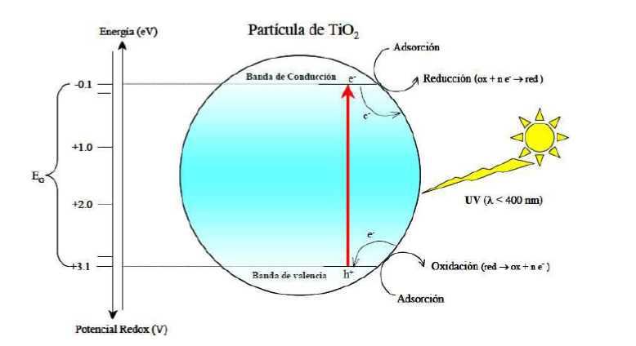

# 1.7. Ventajas de la Fotocatálisis heterogénea.

La Fotocatálisis heterogénea presenta diferentes ventajas ante otros procesos:

1. Se opera a temperatura ambiente y presión atmosférica.

2. Posee un alto poder oxidativo y baja selectividad

3. El contaminante no cambia de fase si no se elimina.

4. La radiación puede ser solar o con lámparas de baja potencia.

5. Los únicos compuestos químicos que requiere son TiO2 y el O2 presente en el aire. (Ramírez, 2013)

# 1.7.1 Parámetros que influyen en el proceso de fotocatálisis con TiO2.

Longitud de onda e intensidad de la luz:

El Dióxido de Titanio absorbe a longitudes de onda inferiores a 400 nm, que corresponden al espectro ultravioleta. Cualquier radiación de estas características tendrá la capacidad de generar en el semiconductor el par electrón-hueco. La distancia de penetración de los fotones dentro de la partícula de TiO2 es más corta cuanto menor es la longitud de onda ya que son absorbidos por las moléculas del semiconductor con más fuerza.

(Gálvez *et al*, 2002).

Efecto del oxígeno:

Los huecos generados en la fotocatálisis producen radicales hidroxilos en la interfase del semiconductor con el agua, los electrones generados requieren una especie aceptadora de electrones, evitando de esta forma la recombinación de éstos con los huecos. El oxígeno molecular actúa como receptor de electrones generándose el radical superóxido, promotor de más radicales hidroxilos. La presencia de oxígeno es esencial para que se produzca una oxidación efectiva, una aireación controlada permite la continua suspensión del catalizador en la disolución, favoreciendo una degradación más homogénea. (Baicue , Juan, 2015)

Temperatura y pH:

Una variación de temperatura afecta levemente la velocidad de la reacción, el pH no influye en este tratamiento con TiO2, pero se ha comprobado que a diferentes rangos estos parámetros determinan el tamaño de las partículas, la carga superficial y las posiciones de los máximos y mínimos de las bandas del TiO2, debido a su carácter anfotérico. Debe trabajarse a un pH diferente al punto isoeléctrico para el TiO2 (pH 7), donde la superficie del óxido no esté cargada. (Pouran *et al*, 2015)

Calidad del agua a tratar:

El agua turbia, los sólidos en suspensión y la materia orgánica pueden restar efectividad al proceso de oxidación fotocatalítica con TiO2. (Zhang *et al*, 2009)

Catalizador:

Tener una alta área superficial, una distribución uniforme del tamaño de las partículas y la ausencia de porosidad interna contribuye al buen funcionamiento de un fotocatalizador. (Radjenovic *et al*, 2009)

# 1.8 Materiales semiconductores.

Un semiconductor es un material donde la energía eléctrica se puede controlar por medios externos comportándose como un aislante o un conductor. Los semiconductores pertenecen al grupo de los sólidos cristalinos lo que indica que sus propiedades físicas están definidas por las simetrías de traslación y rotación, en donde los átomos y las moléculas se ubican en posiciones bien definidas formando una estructura ordenada. (Villareal, Angel, 2003)

En cuanto a la actividad fotocatalítica de estos semiconductores se basa en la trasferencia de cargas entre la superficie de un sólido semiconductor, irradiado y una solución acuosa. Existen diferentes materiales semiconductores, ejemplo el Óxido de Cobre (II) (CuO), el Óxido de Cobre (I) (Cu2O), el Óxido de Zinc (ZnO) y el más usado, el Dióxido de Titanio (TiO2). (Rubiano *et al*, 2005)

# 1.8.1 Dióxido de Titanio

El titanio, es el noveno elemento más común en la corteza terrestre, es un metal que se encuentra comúnmente en las plantas y los animales. Interactúa de forma natural con el oxígeno para formar Dióxido de Titanio, se presenta con alta pureza, es un polvo fino de color blanco. (Liu *et al*, 2008)

Entre otras propiedades del Dióxido de Titanio se puede señalar que es un semiconductor sensible a la luz, que absorbe radiación electromagnética cerca de la región UV, es muy estable químicamente y no es atacado por la mayoría de los agentes orgánicos e inorgánicos. (Gilbert ,*et al*, . 2000)

Se produce en dos formas, la principal comprende el 98% de la producción total, es el pigmento de Dióxido de Titanio. La otra forma en la que se produce es como un producto ultrafino (nanomaterial). Ésta se selecciona cuando se requieren diferentes propiedades, como la transparencia y la máxima absorción de la luz ultravioleta. (Candal *et al*, 2007)

# 1.8.1.1 Ventajas del Dióxido de Titanio.

El uso del Dióxido de Titanio como semiconductor tiene como ventajas: (Candal *et al*, 2007)

1. Resistente a la descomposición química y a la fotocorrosión.

2. Alto índice de refracción.

3. Fotoestabilidad.

4. Insolubilidad en el agua.

5. No es tóxico.

# 1.8.1.2 Estructura del Dióxido de Titanio.

El Dióxido de Titanio existe en 3 formas: rutilo, anatasa y brookita (figura 2), pero en fotocatálisis sólo se emplean la anatasa y el rutilo.

En el rutilo, el titanio está coordinado en forma octaédrica, mientras que en la anatasa los átomos de titanio se organizan con octaedros muy distorsionados de átomos de oxígeno alrededor. El valor de energía de banda prohibida de la anatasa (3,23 V, 384 nm) y del rutilo (3,02 V, 411 nm), unido a la posición de la banda de valencia permite que se generen huecos muy energéticos en el semiconductor, lo que incrementa la facilidad para que se den reacciones de oxidación. (Andreozzi *et al*, 1999)

Figura 2. a) Rutilo b) Anatasa c) Brookita.

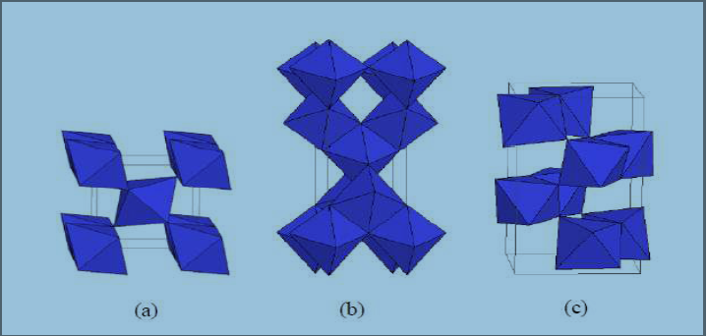

# 1.8.1.3 Ejemplos del uso del Dióxido de Titanio.

Existen varias aplicaciones del Dióxido de Titanio: (Garces, . 2004)

1. Puede ser usado en la remoción de la fracción soluble en agua de petróleo crudo en agua salada lo cual disminuye los impactos ambientales causados por derrames de petróleo en el mar.

2. Transforma algunas sustancias orgánicas no biodegradables a formas biodegradables.

3. Descontaminación de ambientes a través de la utilización de filtros impregnados con TiO2.

4. Pinturas de esterilización fotocatalítica para revestimientos antibactericidas y autolimpiantes de paredes, en centros quirúrgicos.

5. Lámparas autolimpiables para iluminación de túneles.

# 1.9 Normas para el uso del agua.

En los años 50 las normas establecidas a nivel internacional para el uso del agua eran muy estrictas, se basaron en un concepto de riesgo nulo, con el fin de lograr un medio antiséptico o carente de agentes patógenos, ejemplo de esto son las normas del Departamento de Salud Pública del Estado de California, permiten un total de 2,2 a 23 coliformes fecales por cada 100 mL, según el uso que se le de al agua. (Joss, 2005)

Estudios realizados en años posteriores concluyeron que la aplicación con rigurosidad de estas normas no tenía justificación alguna. Basados en las pruebas epidemiológicas existentes. (Peasey, 2014),se comparó con la calidad de aguas de ríos (concentraciones de coliformes fecales típicas en varios ríos del mundo son de 1000/100 mL o más en cerca del 45% de los ríos evaluados, pero casi el 15% tiene concentraciones de 10 000/100 mL o más) en muchos países que no tienen restricciones, no se reporta ningún daño a la salud por este motivo.(Valencia *et al*, 2012)

Las nuevas directrices recomendadas contienen normas menos estrictas como se muestra en la tabla 5.

Tabla 5.Nuevas Normas para el Uso de Agua Residual en la Agricultura. (Lorenzo *et al*, 2009)

|  |  |
| --- | --- |
| Condiciones de aprovechamientos | Coliformes fecales  (media geométrica /100 mL) |
| Riego de cultivos que se consumen crudos, campos de deportes o parques públicos. | < 1 000 |
| Riego de cultivos de cereales, industriales, forrajeros, praderas y árboles. | No se recomienda ninguna norma. |
| Riego localizado de cultivos de la categoría B cuando los trabajadores ni el público están expuestos. | No es aplicable. |

* En los Estados Unidos de América, el Organismo para la Protección Ambiental y la Academia Nacional de Ciencias recomendaron en 1983 que se estableciera la norma para riego con agua natural de superficie, incluida la de río, en 1 000 coliformes totales por 100 mL.
* La calidad bacteriológica del agua de baño establecida por el Programa de Vigilancia e Investigación de la Contaminación en el Medio Ambiente de Estados Unidos y la OMS fijan un nivel de 1 000 coliformes fecales/100 mL.
* La Comunidad Europea menos de 10 000 coliformes totales/100 mL y menos de 2 000 coliformes fecales/100 mL).

Entre los beneficios del cambio de estas normas hay que decir que ocurre la eliminación paulatina de agentes patógenos en el terreno, por medio de irradiación con rayos ultravioleta, desecación y depredadores biológicos naturales cuando se emplean efluentes para riego de cultivos que puede llevar a una reducción suplementaria de 90 a 99% de los microorganismos en pocos días. (Hernández *et al*, 2010)

En Cuba no existe una regulación vigente para la reutilización de aguas residuales, solo se encontraron unas directrices sobre calidad de agua para riego en la agricultura. En esta se indica que para el uso de un agua residual debe haber 0 unidades formadoras de colonia (UFC)/100mL, la cual con el estudio realizado en años anteriores parece excesiva. También se encontró la Norma Cubana para Vertimiento de Aguas Residuales a las Aguas Terrestres y Alcantarillado, donde se indica que para el uso de aguas residuales el contenido de coliformes fecales no debe ser superior a los 1000 UCF/ 100ml. Lo que coincide con los límites establecidos en Estados Unidos y Europa. (autores Cd, 2002).

# Capítulo 2. Materiales y Métodos.

Este trabajo se realizó en el Organopónico “Circunvalación” ubicado en el Consejo Popular Buena Vista, en la Provincia de Cienfuegos. La selección de este lugar para el proyecto y montaje del Reactor de Dióxido de Titanio surge por la mala calidad del agua en la fuente de abasto de este organopónico.

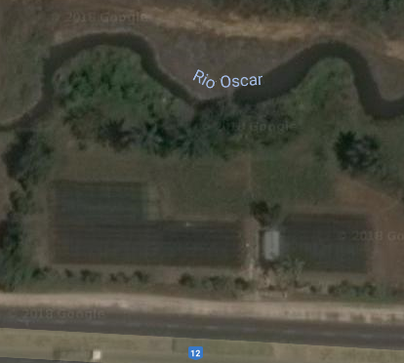

# 2.1 Caracterización de la fuente de abasto, el agua y el sistema de riego del Organopónico “Circunvalación”.

El organopónico fue inaugurado el 31 de marzo del 2003, con una extensión de 840 m2, de ellos 750 m2 dedicados a la producción de hortalizas y el resto del área a otros cultivos. Consta de 29 canteros, 14 de (22*110) m y 15 de (25*110) m. Este organopónico se encuentra arrendado para la actividad por cuenta propia con un pago de renta anual de 4200 CUP, incluido en este valor se encuentra el consumo de agua y alcantarillado por un valor de 300 pesos anuales. El costo de producción es de 5 CUP por metro cuadrado.

Principales cultivos: lechuga, tomate, col, rábano, habichuela, ajo puerro, zanahoria, entre otros.

La entidad cuenta con un sistema de riego que utiliza la técnica de riego microyet. Los componentes principales de este sistema son las tuberías conductoras del agua de 2 pulgadas y de 3/4, cuenta con una bomba centrífuga de eje horizontal de la marca Masterpump que es la que distribuye el agua desde la fuente de abasto al sistema de riego. La toma de agua se realiza de forma directa en el arroyo y se envía al sistema, debido a que la entidad no tiene una fuente de almacenamiento para el riego.

Las producciones del organopónico se vieron afectadas con el paso de los años debido a la mala calidad del agua, por lo que sus rendimientos anuales fueron disminuyendo relativamente, gráfico 1.

Como se observa en el gráfico 1 las producciones anuales desde la apertura del organopónico en el año 2003 tuvieron una fluctuación en cuanto al rendimiento de hortalizas por m2. Con el transcurso del tiempo y con mayor énfasis en los últimos años, la mala calidad del agua afectó los rendimientos del organopónico a gran escala. Lo cual se refleja en el alejamiento de los resultados obtenidos por el organopónico en comparación con la Norma establecida por la Delegación de la Agricultura de 20 kg/m2.A finales del año pasado en el transcurso del mes de noviembre se le realizó una prueba al agua del Arroyo Inglés de donde se abastece el organopónico y debido a los resultados obtenidos con estas pruebas, se decidió cerrar el organopónico para el riego de cultivos de hojas, por la cantidad de coliformes fecales presentes en el agua, los cuales superan la Norma de Riego Cubana establecida para el riego de hortalizas.

Aguas arriba del organopónico hay un grupo considerable de focos contaminantes que vierten sus desechos en la cuenca Arroyo Inglés como se puede observar en la tabla 6, del cual se toma el agua para el riego en las labores agrícolas del organopónico, siendo esta la causa de la mala calidad del agua que se utiliza en la unidad y del considerable decrecimiento de las producciones, como se ilustra en el gráfico 1 y 2, hasta el momento que se dictaminó el cierre de este sitio productivo.

Gráfico 1. Producciones anuales kg/m2

Gráfico 2. Valor general de ventas.

Tabla 6. Principales focos contaminantes de la Cuenca Arroyo Inglés.

|  |
| --- |
| **Focos contaminantes** |
| **Aeropuerto Internacional Jaime González** |
| **Escuela Militar Camilo Cienfuegos** |
| **Transmec** |
| **Fábrica Barquillos** |
| **Asentamiento La Esperanza** |
| **Asentamiento Caonao Sur Miramonte** |
| **Asentamiento La Bayamesa** |
| **Laguna Oxidación La Esperanza** |
| **CCSF Jorge Alfonso (La Candelaria)** |

# 2.2 Evaluación de la calidad del agua descontaminada con el Reactor Fotocatalítico atendiendo a algunos parámetros físico-químicos y microbiológicos del agua a la salida del reactor.

Para caracterizar el agua de la fuente de abasto se tomó en el propio Arroyo Inglés una muestra 220 L la que se fraccionó en dos partes. La primera de

1,5 L para su evaluación y el resto 218,5 L para el tratamiento.

La muestra 1 fue llevada al laboratorio de la Empresa Nacional de Análisis y Servicios Técnicos Generales (ENAST) UEB Cienfuegos, donde se evaluaron las propiedades físico-químicas.

* Conductividad eléctrica (µS/cm) 25 ºC: para conocer el nivel de salinidad del agua empleando el método electrométrico.
* pH (u): quiere decir potencial de hidrógeno. El pH es una escala de medida simplificada, que indica la acidez o alcalinidad de una solución. La acidez y la alcalinidad son 2 extremos que describen propiedades químicas. Al mezclar ácidos con bases se pueden cancelar o neutralizar sus efectos extremos, el objetivo del cálculo del pH es conocer el índice de alcalinidad del agua empleando el método electrométrico.
* Grasas (mg/L): Las principales fuentes aportadoras de grasas y aceites son las de usos domésticos, talleres automotrices y de motores de lanchas y barcos, industria del petróleo, rastros, procesadoras de carnes y embutidos e industria cosmética. La determinación analítica de grasas y aceites no mide una sustancia específica sino un grupo de sustancias susceptibles de disolverse en hexano, incluyendo ácidos grasos, jabones, grasas, ceras, hidrocarburos, aceites y cualquier otra sustancia extractable con hexano, para determinar el nivel de grasas y aceites en el agua empleando el método de extracción por Soxhlet.
* Nitrógeno Total por Kjeldhal (mg/L): es un [indicador](https://es.wikipedia.org/wiki/Indicador) utilizado en [química analítica cuantitativa](https://es.wikipedia.org/wiki/Qu%C3%ADmica_anal%C3%ADtica_cuantitativa). Refleja la cantidad total de [nitrógeno](https://es.wikipedia.org/wiki/Nitr%C3%B3geno) en el [agua](https://es.wikipedia.org/wiki/Agua) analizada, suma del nitrógeno orgánico en sus diversas formas ([proteínas](https://es.wikipedia.org/wiki/Prote%C3%ADna) y [ácidos nucleicos](https://es.wikipedia.org/wiki/%C3%81cido_nucleico) en diversos estados de degradación, úrea, aminas, entre otros) y el [ion](https://es.wikipedia.org/wiki/Ion) amonio NH4+. También se utiliza para determinar proteínas en alimentos. Es un parámetro importante en [estaciones depuradoras de aguas residuales](https://es.wikipedia.org/wiki/Estaci%C3%B3n_depuradora_de_aguas_residuales) (EDAR) ya que mide el nitrógeno total capaz de ser nitrificado a [nitritos](https://es.wikipedia.org/wiki/Nitrito) y [nitratos](https://es.wikipedia.org/wiki/Nitrato) y posteriormente y en su caso, desnitrificado a nitrógeno gaseoso. No incluye, por tanto, los nitratos ni los nitritos. El nombre procede del químico danés [Johan Kjeldahl](https://es.wikipedia.org/wiki/Johan_Kjeldahl) en 1883, sobre el método de análisis que, en esencia, digiere el agua en condiciones ácidas enérgicas con peroxidisulfato hasta pasar todas las especies a [amonio](https://es.wikipedia.org/wiki/Amonio), el cual se mide por valoración del [NH3](https://es.wikipedia.org/wiki/NH3) producido por destilación, o por fotometría, para esta determinación se empleó el método Standard.(Romero *et al*, 2012)

Y propiedades microbiológicas:

* Demanda Biológica de Oxígeno (DBO) (mg/L): es una prueba usada para la determinación de los requerimientos de oxígeno para la degradación bioquímica de la materia orgánica en las aguas municipales, industriales y en general residuales; su aplicación permite calcular los efectos de las descargas de los efluentes domésticos e industriales sobre la calidad de las aguas de los cuerpos receptores. Los datos de la prueba de la DBO se utilizan en ingeniería para diseñar las plantas de tratamiento de aguas residuales.
* Demanda Química de Oxígeno (DQO) (mg/L): es un parámetro que mide la cantidad de sustancias susceptibles de ser oxidadas por medios químicos que hay disueltas o en suspensión en una muestra líquida. Se utiliza para medir el grado de contaminación y se expresa en miligramos de oxígeno diatómico por litro (mg O2/L).
* Sólidos Sedimentables (SS) (mL/L): es la cantidad de material que sedimenta de una muestra en un período de tiempo. Pueden ser determinados y expresados en función de un volumen (ml/L) o de una masa (mg/L) mediante volumetría y grasimetría respectivamente.
* Sólidos Totales (ST) (mg/L): La determinación de sólidos disueltos totales mide específicamente el total de residuos sólidos filtrables (sales y residuos orgánicos) a través de una membrana con poros de 2.0 µm (o más pequeños). Por esta razón, se ha establecido un límite de 500 mg/L de sólidos disueltos para el agua.
* Determinación bacteriológica del agua (NMP/100 mL): para determinar la cantidad de microorganismo presentes en el agua.(www.drcalderonlabs.com/Metodos/Analisis_De.../Determinacion_de_DBO5.)

Para las pruebas se utilizó un Reactor Fotocatalítico de 1 m3, modelo h2o.TITANIUM (figura 3) fabricado en España por la compañía SLOGA Ingenieros, con cuerpo interior de Dióxido de Titanio (TiO2). El equipo consta de dos filtros semiautomáticos de malla y una lámpara de luz ultravioleta con un rango de espectro de 210-280 nm y el principio de su funcionamiento se basa en la fotocatálisis heterogénea.

En la figura 3 se muestra las diferentes partes del Reactor Fotocatalítico de Dióxido de Titanio.

Las muestras tomadas después tratar el agua con el reactor también fueron llevadas al laboratorio de la Empresa Nacional de Análisis y Servicios Técnicos Generales (ENAST), UEB Cienfuegos donde se evaluaron las propiedades físico-químicas y microbiológicas, cuyos resultados se compararon con los de la muestra inicial.

Figura 3. Esquema del Reactor Fotocatalítico del Dióxido de Titanio.



h2o.TITANIUM

Es un purificador de agua que combina de forma exclusiva el Dióxido de Titanio con la radiación ultravioleta consiguiendo así una purificación y desinfección nunca vista del agua, eliminando cualquier partícula de origen orgánica que pase a través de él. La construcción 100% en titanio de su carcasa, multiplica excepcionalmente su eficacia, consiguiendo con una lámpara de radiación ultravioleta de 15 W un rendimiento mucho mayor que cualquier aparato similar del mercado. En definitiva, hemos tenido la suerte de poder aprovechar todo el desarrollo y el trabajo de una tecnología destinada a uso industrial, para poder aplicarla al mundo de la agricultura, con unos resultados más que sorprendentes. Hasta ahora hemos confiado en equipos de desinfección basados en el uso de UV y de ozono para intentar mantener a raya tanto enfermedades que atacan a nuestros peces como las antiestéticas algas en suspensión. Ambas tecnologías tienen serias limitaciones y problemas asociados. La desinfección con ultravioleta, está supeditada a unos flujos de caudal muy limitados, su eficacia es limitada a causa de las partículas en suspensión que siempre contiene el agua. Los aparatos de ozono necesitan un mantenimiento y reposición de sondas, además de resultar peligrosos porque, si se descontrolan, pueden acabar con nuestra querida fauna. A partir de ahora, gracias a la aparición en el mercado de los Reactores h2o.TITANIUM, todas estas limitaciones han pasado a la historia. Podemos utilizarlos con total seguridad frente a enfermedades y partículas orgánicas en suspensión. El secreto de los Reactores h2o.TITANIUM está basado en la producción de radicales hidroxilos, altamente oxidantes, gracias a que están fabricados íntegramente con Dióxido de Titanio. El método descansa en la activación como catalizador del Dióxido de Titanio (TiO2), lo que se consigue haciendo pasar agua por el interior del reactor e irradiando sobre su superficie interna luz UV. Con ello se provocan una serie de reacciones químicas cuya consecuencia es la generación de enormes cantidades de radicales hidroxilos (·OH), que oxidarán inmediatamente todo microorganismo y mineralizarán (de forma más lenta) la materia orgánica que la misma agua lleve consigo. El proceso, denominado Fotocatálisis Oxidativa Avanzada, es conocido desde los años 60, pero hasta ahora no había sido posible desarrollar un modelo doméstico con las características necesarias para ser comercializado. Los Reactores h2o.TITANIUM lo han solucionado. Llevan ya en el mercado casi una década, lo que significa que la tecnología está muy probada. Solo ha habido que hacerlos más pequeños. Con esta tecnología se consigue desinfectar el agua hasta niveles extremos, consiguiendo un 99.99% de inactivación de microorganismos, sin hacer uso de ningún producto químico adicional.

Y, dado el poder de oxidación de los radicales hidroxilo que genera, es capaz de mineralizar cualquier tipo de molécula que contenga en su estructura enlaces C-C hasta transformarla en CO2 y H2O.Con un consumo energético mínimo y una sencilla instalación, podemos aprovecharnos a partir de ahora, de toda una tecnología diseñada durante años para problemas industriales, aplicado ya con éxito en centrales nucleares, quirófanos de hospitales, transatlánticos, el Oceanógrafo de Valencia, en la recuperación de pozos en Panamá y ahora para riego de hortalizas en nuestro País.(Anexo 2)

# Capítulo 3. Resultados y Discusión.

# 3.1. Caracterización del Organopónico “Circunvalación”.

El Organopónico “Circunvalación”, está ubicado en el Consejo Popular Buena Vista, en la Provincia de Cienfuegos, muy próximo al importante Vial del cual toma el nombre. La selección de este lugar para el proyecto y montaje del Reactor de Dióxido de Titanio surge por la mala calidad del agua en la fuente de abasto de este organopónico, el cual se encuentra cerrado hace siete meses por indicaciones del Centro Provincial de Higiene y Epidemiología (CPHE). Cuenta con un área total de 860 m2, de ella 750 m2 dedicadas a la producción de hortalizas y el resto del área a otros cultivos. Consta de 29 canteros tecnificados los cuales fueron construidos con bloques de cantos y cemento, 14 de estos miden 22 m de largo por 1,10 de ancho y los otros 15 miden (25 x 1,10 m). Este sitio productivo no tiene una fuente de almacenamiento para el riego lo cual representa una limitante de gran importancia para el cumplimiento de las actividades agrícolas dentro del mismo.

Figura.5 Croquis del Organopónico en estudio.

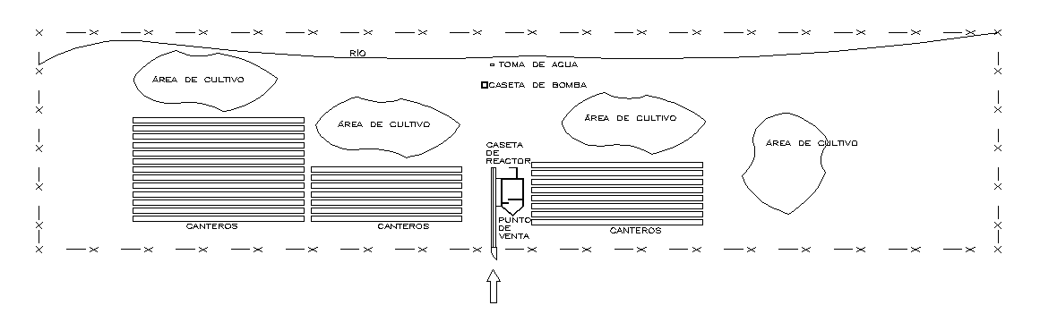

El sistema de riego instalado en este organopónico es por microaspersión, en el que se observa un nivel de deterioro avanzado siendo la calidad del agua uno de los problemas principales que ha ocasionado su mal funcionamiento por obturación de sus emisores, así como el daño de sus componentes, particularmente los microaspersores.

La obturación de los emisores está directamente relacionada con la calidad del agua utilizada. No hay una única prueba para la determinación del potencial de obturación del efluente, pero analizando determinados constituyentes del efluente se pueden anticipar algunos posibles parámetros influyentes. Las partículas en suspensión, la composición química y la población microbiológica que se pueden encontrar, dictan el tipo de tratamiento que puede ser necesario para la prevención de estas obturaciones. (Nakayama *et al*, 2007)

# 3.2 Esquema de la instalación.

El agua a tratar es extraída del Arroyo Inglés por una bomba Masterpump y conducida por una tubería de 25 mm la que en la succión tiene un filtro de 1 mm; ésta es impulsada hasta el Reactor Fotocatalítico con un flujo de 1m3/h (Anexo 1). En el reactor se ha acoplado otra bomba para la recirculación del agua en caso de ser necesario. El caudal que entrega cada bomba, así como, su carga de trabajo, potencia requerida del motor y número de revoluciones del eje de la bomba se ajustan a las exigencias del sistema y del reactor (Tabla 8).

Tabla 8. Características de las bombas utilizadas en el sistema.

|  |  |  |  |  |
| --- | --- | --- | --- | --- |
| Bombas utilizadas en el proceso | Q/máx  (m3/h) | H/máx  (m) | Potencia del motor  (KW) | n  (rpm) |
| Master Pump | 45 L/min | 50 | 0.55 | 3450 |
| Calpeda | 100 L/min | 35 | 0,75 | 3450 |

# Metodología experimental

Se realizaron 4 corridas experimentales, las cuales se enumeran a continuación:

* El reactor trabajó durante 2 horas continuas.
* Se recirculó el agua tratada 4 veces tomando muestras cada 30 min, durante 2 horas.
* Durante el proceso de recirculación, el volumen de agua a recircular disminuyó de 0,0218 m3 a 0.040 m3.
* Para que en 2 horas el equipo recirculara 4 veces el agua y se pudiese tomar 4 muestras.

Para la caracterización del agua del organopónico se tuvo en cuenta las directrices sobre la calidad del agua para riego en la agricultura, en la que se plantea que el riego de cultivos que se consumen crudos debe tener menos de 1000 coliformes fecales por cada 100 mL, establecido por el Instituto Superior de Ciencias Agrícola en La Habana. (ISCAH, 2015)

*1735*-Agua antes de entrar al reactor.

*1736*-Agua después de salir del reactor.

Comportamiento de los parámetros físico-químicos.

Los principales parámetros fisicoquímicos del agua antes y después de ser tratada con el Reactor de h2o.Titanium muestran la efectividad de este tratamiento provocando mejoras en las propiedades del agua.

La reducción del crecimiento de los cultivos por la salinidad es causada por el Potencial Osmótico (PO) ya que reduce la capacidad de las raíces de las plantas a extraer agua del suelo. La disponibilidad del agua en el suelo está relacionada a la suma del potencial mátrico y potencial osmótico.

(Sánchez, 2007)

El pH disminuyó en 0,18 unidades y aunque el valor inicial no la invalida para ser utilizada en el riego, el valor obtenido después de tratarla le da mejores condiciones. Según el sitio de Agro-tecnología-tropical la fuente original que es deseable para que se encuentre cerca de la neutralidad o ligeramente ácida, con pocas sales para que el efecto tampón sea menor y pueda ajustarse el pH al nivel deseado, este puede estar comprendido entre 5 y 7,5.

La conductividad eléctrica también mostró cambio, aunque más notables, entre el agua tratada y la que no se había tratado.

Existen varios criterios que establecen que el agua puede usarse para el riego según el tipo y contenido de sales disueltas en ella. Según U. S. Salinity Laboratory Staff (1954), se trata de un agua altamente salina, con valores en CE correspondientes al rango C3 (entre 0,75 y 2,25 dS.m-1).

En cuanto a las grasas y aceites se puede observar como ocurre una reducción considerable entre las 2 muestras a evaluar dentro del proceso de tratamiento del agua del organopónico. Estos valores se encuentran muy por debajo de los establecidos por el Ministerio de Ambiente y Desarrollo Sostenible de Colombia que plantea que la cantidad de mg/L permisibles en aguas residuales es de 50 mg/L.

Podemos observar como hay una reducción en los valores de nitrógenos evaluados en las muestras, valores que se encuentran muy por debajo de los establecidos por el Ministerio de Ambiente y Desarrollo Sostenible de Colombia que plantea que la cantidad de mg/L permisibles en aguas residuales es de 20 mg/L.

Como podemos observar en el gráfico ocurre una disminución en los valores de los parámetros evaluados con solo un pase del agua a tratar por el reactor. Los resultados demuestran que el equipo afecta la mayoría de los parámetros físico-químicos del agua, lo que permite cambios considerables, ya que las variaciones del antes y después del proceso se encuentran dentro del rango de variación de los parámetros a evaluar.

Gráfico 2. Comparación de muestras. (Propiedades físico-químicas)

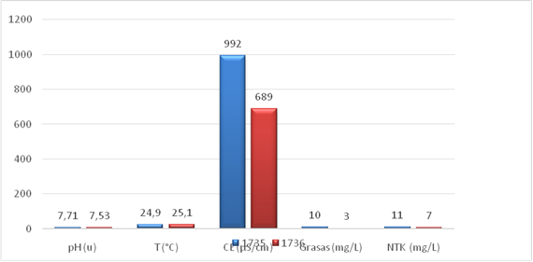

Comportamiento de los parámetros microbiológicos.

Los principales parámetros microbiológicos del agua antes y después de ser tratada con el Reactor h2o.TITANIUM muestran la efectividad de este tratamiento provocando mejoras en las propiedades del agua.

En cuanto a la DBO y DQO podemos apreciar que el tratamiento del agua del arroyo con el Reactor Fotocatalítico garantiza la remoción total de la contaminación orgánica luego de un pase de recirculación. Esto influye considerablemente en la mejora de la calidad del agua que se utilizará para el regadío.

Al analizar los resultados se observó que con una sola circulación se logra eliminar el 100 % de la materia orgánica presente en el agua, y ocurre una reducción considerable de los demás elementos a evaluar como la cantidad de sólidos sedimentables y sólidos totales, siendo esta condición muy favorable para el proceso. Debido a estos resultados se desestimaron las otras muestras porque se logró con un solo pase el objetivo propuesto. El Ingeniero Químico Alejandro Guevara Cardos obtuvo resultados similares logrando eliminar la materia orgánica hasta un 95 %, dependiendo de la calidad del agua a tratar, lo que ratifica que el uso de la fotocatálisis heterogénea es eficiente en la eliminación de microorganismos.

Grafico 3. Comparación de las muestras. (Propiedades microbiológicas)

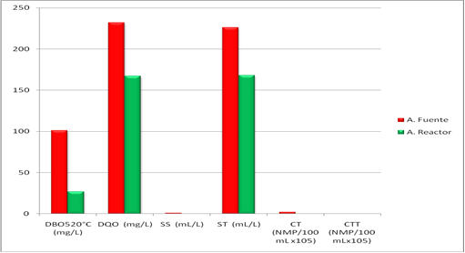

Tratamiento de agua potable:

Dos de los procesos más importantes en la potabilización del agua son la eliminación de contaminantes (sólidos en suspensión, materia orgánica sedimentable, compuestos orgánicos solubles) y la desinfección.

Estos dos pasos son cruciales para la obtención de un agua de calidad. Por un lado, la filtración permite retener sólidos decantables y en suspensión, eliminando así gran parte de la materia orgánica del agua.

La desinfección permite la destrucción de los micoorganismos patógenos causantes de enfermedades en los humanos. El producto más utilizado para la desinfección es el cloro y sus derivados, como por ejemplo la lejía.

Materia orgánica ytrihalometanos: (THM’s)

La cloración de agua con materia orgánica aún disuelta en agua puede provocar la formación de trihalometanos (THM’s), compuestos formados por carbono y átomos de cloro. Los THM’s están considerados como sustancias cancerígenas a largo plazo. Por ello, el uso de cloro y un agua con alta cantidad de materia orgánica no eliminada produce la formación de THM’s.

Alternativas a la cloración:

* Desinfección mediante Peróxido de Hidrógeno u Ozono.
* Desinfección con ultravioleta.
* Procesos de Oxidación Avanzados. (ICE Innova, 2017)

# 3.4 Ventajas del Eco-reactor de fotocatálisis UV/TiO2:

* Inocuo para la salud de las personas.
* Garantiza la calidad del agua desde el punto de vista microbiológico.
* Modifica las propiedades físico-químicas y microbiológicas del agua: sabor, olor, color, pH, CE, grasas, entre otros.
* No transfiere elementos tóxicos al agua.
* No genera subproductos, ni requiere de compuestos químicos.

(ICE Innova, 2017)

# 3.5 Mejoras respecto al resto de tecnologías, UV/TiO2 frente a:

* Desinfección con cloro: El cloro puede ocasionar problemas en los seres humanos y medio ambiente si se administra mal. Puede generar THM’s en presencia de materia orgánica.

El Reactor de Fotocatálisis genera radicales libres muy oxidantes con mayor capacidad para oxidar materia orgánica y destruir los THM’s.

* Fotolisis: La fotólisis no es capaz de oxidar toda la materia orgánica ya que no todos los compuestos se absorben en el espectro UV.

El Reactor de Fotocatálisis genera radicales libres muy oxidantes y no selectivos que pueden atacar a toda la materia orgánica e incluso algunos contaminantes inorgánicos.

* Peróxido de Hidrógeno: El consumo de Peróxido de Hidrógeno es alto para procesos de desinfección, tiene menor poder oxidativo (1,78 mV) y un coste elevado.

El Reactor de Fotocatálisistiene un potencial de oxidación muy elevado (2,8 mV) y solo tiene el consumo eléctrico de una lámpara.

* Ozonización: Los equipos de producción de Ozono son caros para altos caudales y requieren de un tiempo de contacto largo, lo que supone equipos grandes.

El Reactor de Fotocatálisis tiene un precio accesible en todos los rangos de caudal. La velocidad de reacción de los radicales hidroxilos es muy superior al del Ozono, minimizando el tiempo de contacto y tamaño de los equipos.

* Foto-Fenton: El resto de los Procesos Avanzados de Oxidación (POA’s) como el uso de UV con Ozono o el proceso Foto-Fenton requieren de productos químicos como Ozono o Peróxido de Hidrógeno, aumentando el coste.

El Reactor de Fotocatálisisno necesita productos químicos, solo luz ultravioleta. (ICE Innova, 2017)

La utilización de un Reactor Fotocatalítico para la desinfección de agua se encuentra entre las mejores soluciones tecnológicas para el problema de sequía que afecta al país.

# CONCLUSIONES:

* El agua del Arroyo Inglés después de ser tratada por el reactor cumple con las propiedades físico-químicas y microbiológicas establecidas en las Directrices sobre la Calidad de Agua para Riego en la Agricultura.
* Con el uso del Reactor Fotocatalítico se garantiza la desinfección del agua del “Arroyo Inglés” al 100 % después de solo un pase de recirculación y se obtiene un agua con 0 UFC/100 mL, apta para su uso en regadío agrícola.
* El uso de un Reactor Fotocatalítico implicaría el aumento de las producciones del organopónico y el ahorro de 2800 m3 anuales de agua para riego, y la garantía de la utilización de un agua libre de contaminantes.

# RECOMENDACIONES:

* Aplicar esta tecnología en otros organopónicos del País teniendo en cuenta el gran problema que enfrenta el mundo, debido al ahorro y contaminación del agua.
* Realizar esporádicamente una limpieza a la zona donde se toma el agua para el riego y eliminar la sombra cerca de la fuente de abasto para aprovechar la incidencia de la luz solar como previo tratamiento del agua, antes de la entrada al reactor.
* Lograr un buen mantenimiento del sistema de riego para lograr un mejor rendimiento de los productos y el mejor funcionamiento del reactor.
* Realizar un estudio periódico de la calidad del agua para conocer la variación de los contaminantes presentes en la fuente de abasto y la efectividad del proceso de desinfección de la misma a través del Reactor h2o. TITANIUM.
* Ampliar el uso del reactor a otros procesos de tratamiento de aguas como las aguas residuales con contaminantes medicinales y la recuperación de pozos contaminados, entre otros.

# Bibliografía

1. R,Laza*. (2015). *Agua: Recurso vital e infinito.* Gente Nueva.
2. *El agua* . (10 de Octubre de 2015). Obtenido de Http://www.monografias.com/trabajo5/elagu/elagu3.shtml.
3. *El agua en el mundo*. (20 de Agosto de 2015). Obtenido de Http://agua-viva.info/es/aufsaetze 3 html
4. (27 de diciembre de 2016). Obtenido de Potabilidad del agua: http://usal.es.com/javisan/hidro
5. Almudena. (12 de noviembre de 2007). Obtenido de Propiedades qumicas y fisicas del agua: http://www.rincondelvago.com/agua.html
6. Álvarez C, Juan; Avella, Edwin; Zanella, Rodolfo. (2015). *Descontaminación de agua utilizando nanomateriales y procesos fotocatalíticos.* Mundo Nano.
7. Andreozzi RC, Vincenzo; Insola, Amedeo; Marotta, Raffaele. (1999). *Advanced oxidation processes (AOP) for water purification and recovery. Catalysis Today.*
8. Antoniadis AT, V.; Zalidis, G.; Darakas, E.; Poulios, I. (2010). *Municipal wastewater treatment by sequential combination of photocatalytic oxidation with constructed wetlands. Catalysis Today.*
9. autores. Cd. (2002). *Directrices sobre la calidad del agua para riego en la agricultura.* Ministerio de riego.
10. Baicue S, Juan;. (2015). *Degradación del azul de metileno y verde de malaquita por fotocatálisis heterogénea utilizando dióxido de titanio dopado con nitrógeno bajo luz visible.* GIFES.
11. Cabrera M, David. (2016). *Diseño y monitoreo de un prototipo a escala piloto para desinfección del agua tratada mediante fotocatálisis solar.*
12. Candal J, Roberto; Rodríguez, Juan; Santos, V., Elena; González, J., Antonio; Blesa, A., Miguel. (2007). *Materiales para fotocatálisis y electrofotocatálisis.*
13. Consejo Mundial Del Agua. (2015). *Agua Recurso Vital del Planeta.* Washington: PVRA.
14. Dr. LEE J-k. (20 de mayo del 2015). *Tratamineto de aguas residuales.* España: Salud 101.
15. Gálvez B, Julian; Rodríguez, M., Sixto; Estrada, A., Claudio; Bandala, R., Erick; Gelover, Silvia, Leal, Teresa. (2002). Purificación de aguas por fotocatálisis heterogénea. *Estado del arte*, 3-76.
16. Garces GFLR, R., Alejandra. (1 de enero de 2004). Evaluación de la fotodegradación sensibilizada con TiO2 y Fe3+ para aguas coloreadas. *Revista lasallista de investigación*, págs. 54-60.
17. Gil M, Alfredo; Hernandez, H.; Maria. (2010). Mutaciones de los usos del agua en la agricultura española durante la primera década del siglo XXI. *Investigaciones Geográficas.*, 27-51.
18. Gilbert E, Patrick; Eberle, H., Siegfried. (2000). *TiO2 photocatalytic oxidation of monochloroacetic acid and pyridine: influence of ozone.Journal of Photochemistry and Photobiology A: Chemistry.*
19. Gomez L. (2003). Tratamineto de vertidos quimicos ; Revision y experiencias de procesos de oxidacion avanzada. Madrid.
20. Gomez V, Katerin. (2013). *Estudio de la producción de Hidrógeno mediante fotocatálisis heterogénea.*
21. Hernandez, A. (23 de abril de 2000). España: Thompsom Learning.
22. Idrobo, CG. (2006). *Electrooxidación catalítica de metanol en agua. Facultad de ciencias agropecuarias.*
23. Joss A. (2005). *Erratum to ‘‘Removal of pharmaceuticals and fragrances in biological wastewater treatment’’. Water Research.*
24. Karthikeyan ST, A.; Gnanamani, A.; Mandal, A.; Sekaran , G. (2011). *Treatment of textile wastewater by homogeneous and heterogeneous Fenton oxidation processes. Desalination.*
25. Klavarioti MM, Dionissios; Kassinos, Despo;. (2009). *Removal of residual pharmaceuticals from aqueous systems by advanced oxidation processes. Environment International.*
26. Liu SLMF, Rolando; Chow, Cristhoper; Drikas, Mary; Amal, Rose. (2008). *TiO2 Photocatalysis of Natural Organic Matter in Surface Water: Impact on Trihalomethane and Haloacetic Acid Formation Potential.* Environ Sci Technol.
27. Lomelí,M. (16 de enero de 2007). *¿Por que degradadr el agua?* Obtenido de http://www.sagan-gea.org/hojared-AGUA.html
28. Lorenzo V, Eliet; Ocaña, Ll., José; Fernández, A., Lidia; Venta, B., Mayra. (2009). Reúso de aguas residuales domésticas para riego agrícola. Valoración crítica. *Revista CENIC Ciencias Biológicas.*, 40.
29. Lu XJ, Jianchun; Sun, Kang; Cui, Dandan. (2011). *Characterization and photocatalytic activity of Zn2+–TiO2/AC composite photocatalyst. Applied Surface Science.*
30. Martin,GI. (2016). *Aplicación de Técnicas de Remediación (Fotocatálisis Heterogénea y Solarización) para Minimizar la Presencia de Residuos de Insecticidas en Agua y Suelo.*
31. Merabet SB, Abdelkrim; Wolbert, Dominique;. (2009). *Photocatalytic degradation of indole in a circulating upflowreactor by UV/TiO2 process—Influence of some operating parameters Journal of Hazardous Materials.*
32. Nakayama, F. S.; Boman, B. J. y Pitts, D. J. (2007). Maintenance. En: Lam, F. R.; Ayars, J. E. y Nakayama, F. S. (eds.). Microirrigation for crop productio. Design, operation and Management. Elsevier, Amsterdam, 389-430.
33. Nalda Romero. (2012). METODOS DE ANALISIS PARA LA DETERMINACION DE NITROGENO Y CONSTITUYENTES NITROGENADOS EN ALIMENTOS. *Teorias y practicas*.
34. Otros tipos de aguas. (15 de octubre de 2008). Obtenido de Otros tipos de aguas: http://www.imacmexico.org/ey_es.php
35. Paez J, Cesar; Ocampo, T., Gonzalo. (2007). La fotocatálisis: Aspectos fundamentales para una buena remoción de contaminantes. *Revista Universitaria de Caldas*, 71-88.
36. Peasey AM, Duncan; Palacios, M., Guillermo; Cairncross, Sandy. (2014). *A Review of Policy and Standards for Wastewater Reuse in Agriculture:.* EE:UU: A Latin American Perspective. researchgate.
37. Pouran R, Shima; Aziz, A., Abdul; Daud, M., Wan. (2015). Review on the main advances in photo-Fenton oxidation system for recalcitrant wastewaters. . *Journal of Industrial and Engineering Chemistry*, 53-69.
38. Procesos del agua. (25 de noviembre de 2016). Obtenido de http://www.mgar.net/mar/agua.html
39. Puyol,C. (15 de noviembre de 2007). Obtenido de Analisis bacteriologico del agua : http://www.gb.fcen.uba.ar/microinmuno/Seminario de aguas.html
40. Radjenovic´ JS, C.; Petrovic, M.; Barcelo´, D.; Malato, S.;. (2009). *Solar photocatalytic degradation of persistent pharmaceuticals at pilot-scale: Kinetics and characterization of major intermediate products. Applied Catalysis B.* Environmental.
41. Ramirez Y. (2013). *Diseño, contrucción y puesta en marcha de un reactor tubular fotocatalítico (UV-A) para la degradación de desechos químicos orgánicos.*
42. Rodriguez J. (2013). *Tecnologías económicas para la descontaminación de agua en zonas rurales.*
43. Rokhina V, Ekaterina; Repo, Eveliina; Virkutyte, Jurate. (2010). *Comparative kinetic analysis of silent and ultrasound-assisted catalytic wet peroxide oxidation of phenol. Ultrasonics Sonochemistry.*
44. Rosal RR, A.; Perdigón-Melón, J. (2008). Removal of pharmaceuticals and kinetics of mineralization by O3/H2O2 in a biotreated municipal wastewater. Water Research. 19-28.
45. Rubiano M, Claudia; Laguna, A., Willian; Zapata, E., Carmen; Marin, M., Juan. (2005). *Estudio sobre las posibilidades de aplicación de lafotocatálisis heterogénea a los procesos de remoción de fenoles en medio acuoso.* Gestion y ambiente.
46. Schaefer,C. (5 de diciembre de 2008). Obtenido de Oxigeno disuelto: http://www.ciese.org/oxigeno.html
47. Valencia EA, A., Renso; Romero, Jonathan. (2012). Potencial de reutilización del efluente de la planta de tratamiento de aguas residuales de nátaga en cultivo de cacao (theobroma cacao l.). *Artículo Científico*, 77-86.
48. Villareal M, Angel. (2003). *Degradación de Sólidos Suspendidos en Agua Residual mediante Fotocatálisis Heterogénea con TiO2.*
49. Viriot CG, N.; Pietrier, C.; Boldo, P. (2009). *Design and performance of an industrial sized sono-photochemical reactor for tce degradation GPE-EPIC.*
50. Zhang YL, D.; Chen, Y.; Wang, X.; Wang, S. (2009). *Catalytic wet air oxidation of dye pollutants by polyoxomolybdate nanotubes under room condition. Applied Catalysis B.* Environmental.
51. ICE Innova, ICEINNOVA Pol. Industrial Pina de Ebro Sector D – Parc. 3A-3D 50750 Pina de Ebro, Zaragoza ice@icemail.es

# Anexos:

Anexo 1. Instalación y montaje del Reactor h2o.TITANIUM para la toma de muestras.

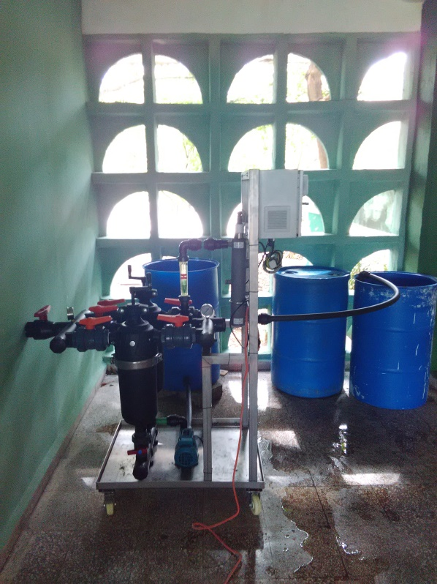 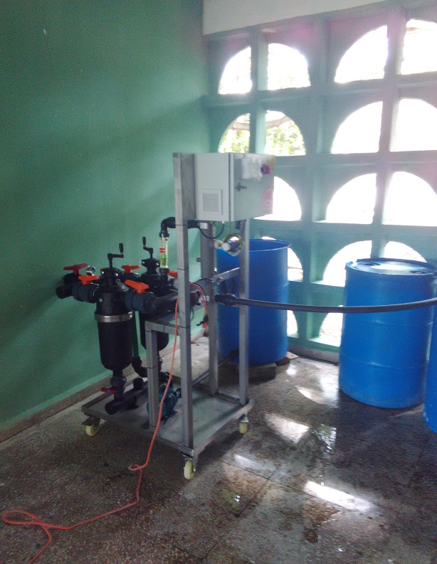

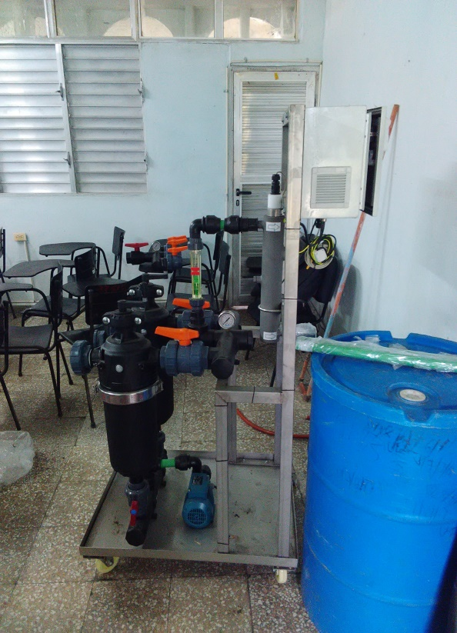 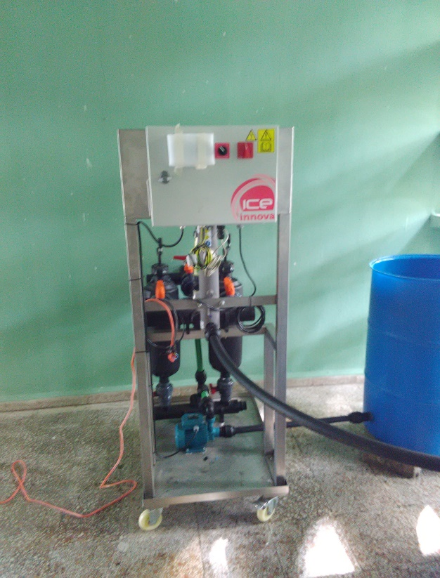

Anexo 2. Recuperación de pozoscontaminados en zonas rurales (2017, Panamá). Verificado por la Universidad de Panamá, C.R.U. de Veraguas.

